附件3

银龄福卡样卡
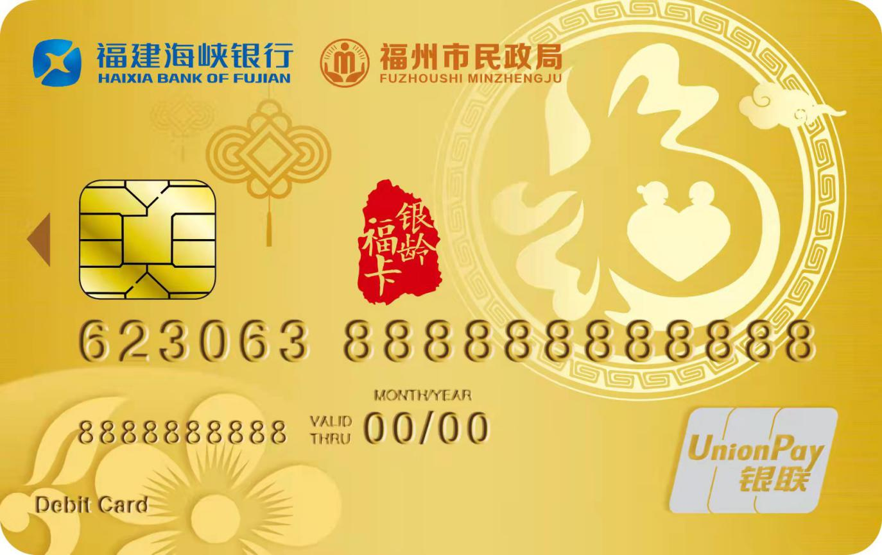
老年人持本人身份证至福建海峡银行线下网点即可办理。

